
דף 319
מהאשפח של עדה ונורית
יוני 2015
נשפך מן הפח "ידידים כמוהם כמיתרים; אסור למתוח אותם יתר על המידה."
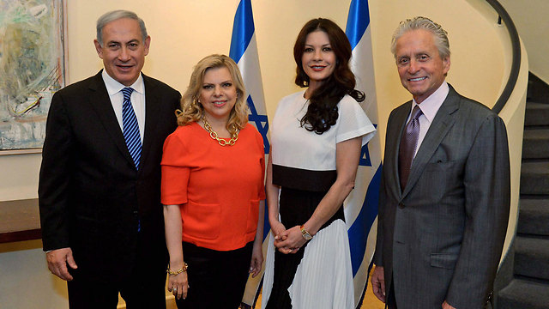
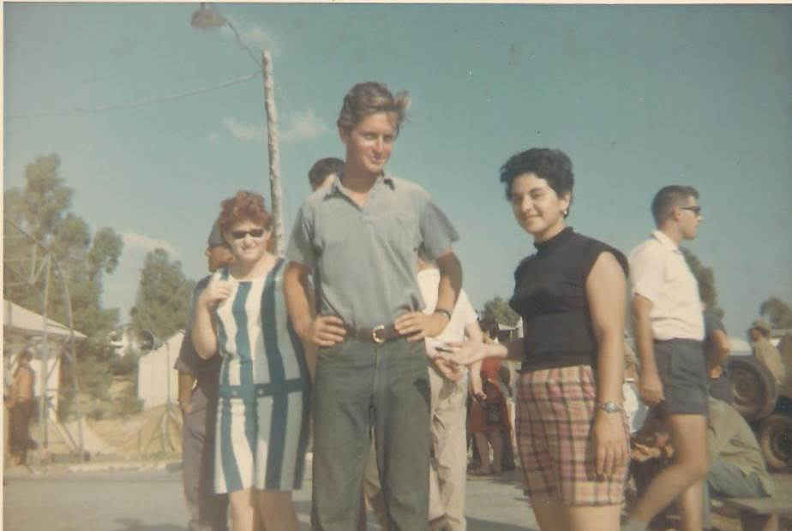
עולה על גדותיו
השבוע - מייקל דאגלס מקבל ממדינת ישראל "פרס בראשית" על פעולתו למען המדינה
בתמונה האמצעית – 1965 על מגרש הכדורסל הישן בעת הסרטת הסרט "הטל צל ענק" – מימין אהרון פנטו באמצע מייקל דאגלס הצעיר עם אחת הבנות של "יהודה הצעיר"
למטה- שיירת גמלים על הדרך מחדר האוכל לבית הרצל

שבוע ניפלא עדה ונורית פ.

בחדר האוכל, מימין - ינצ'ו, מאיר וייגל וקירק דאגלס שגילם תפקיד ראשי בסרט

